Nama : putra syahrul maulana

Nim : 1121102008

1. Buatlah sebuah collection baru dengan nama barang pada strapi anda,

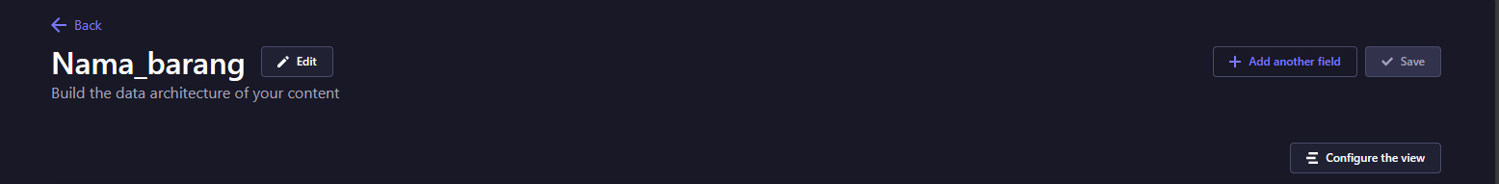

1. Buatlah collection anda dengan struktur sebagai berikut :

|  |  |  |
| --- | --- | --- |
| No | Field | Tipe Data |
|  | NamaBarang | String |
|  | JenisBarang | String |
|  | StokBarang | Int |
|  | HargaBarang | Int |
|  | Supplyer | String |

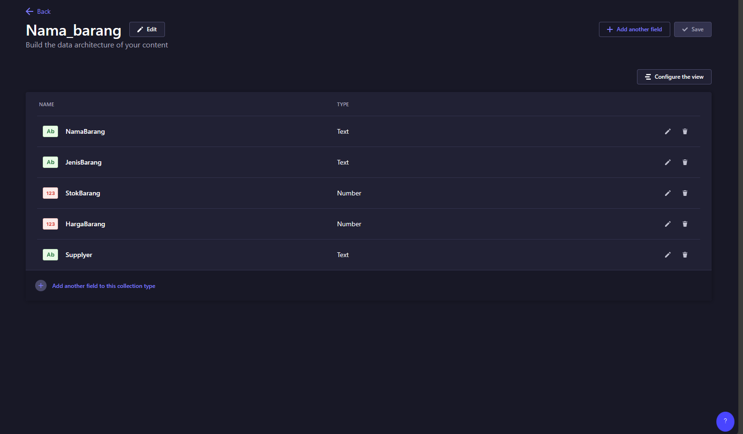

1. Isilah collection anda paling sedikit 10 isian. Jangan lupa untuk dipublish.

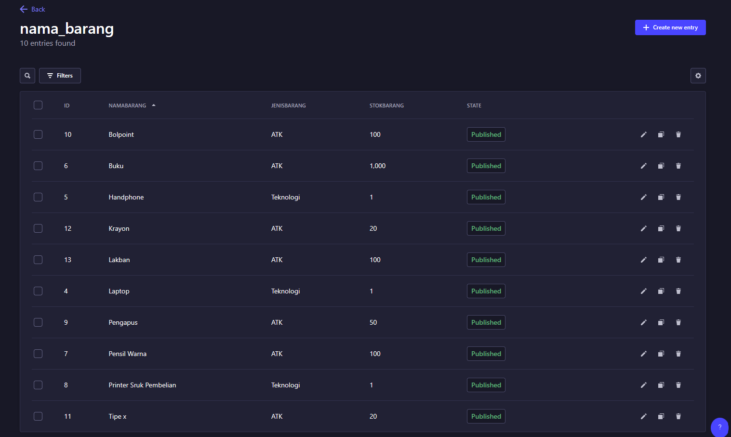

1. Atur agar collection dapat diakses dari luar.

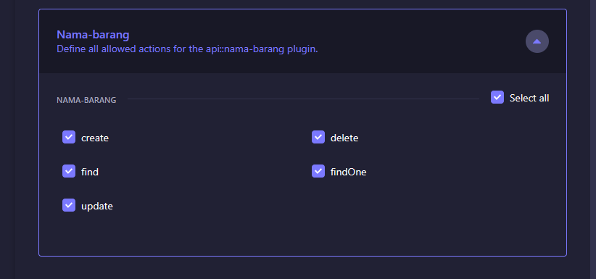

1. Buatlah sebuah project next.js untuk frontend dengan nama uas_nim.



1. Buatlah halaman utama untuk menampilkan data namabarang dan jenis barang dalam table. Berikan pula tombol untuk menampilkan data secara detail. Baik kehalaman lain maupun dalam modal.

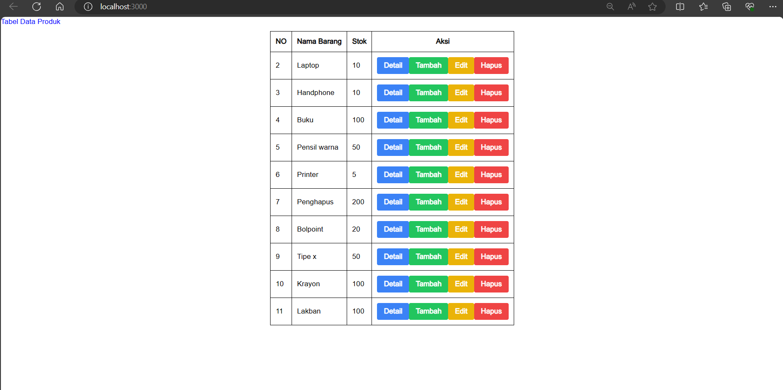

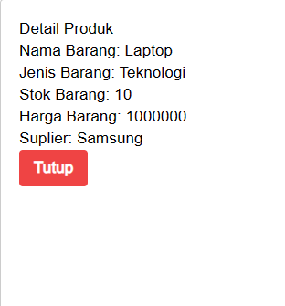

1. Tambahkan halaman tombol tambah, edit dan hapus disebelah tombol detail.



1. Pastikan semua tombol berfungsi dengan ketentuan tombol tambah untuk masuk kehalaman tambah dan dapat menambahkan barang, tombol edit boleh masuk kehalaman edit atau melalui modal untuk mengedit barang, tombol hapus langsung menghapus data dengan lebih dahulu memberikan peringatan.

Menambah barang data kertas hvs

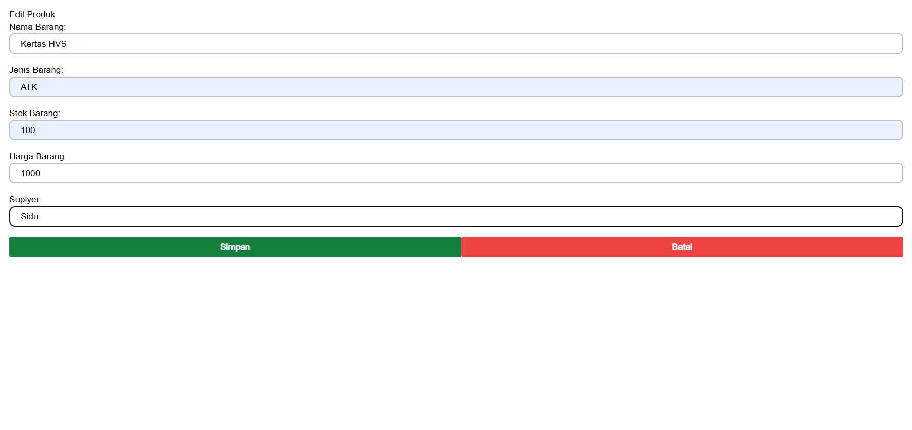

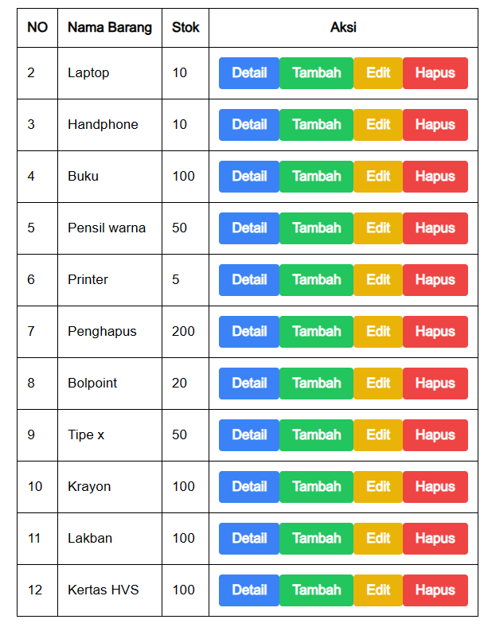

Edit data kertas HVS menjadi pensil

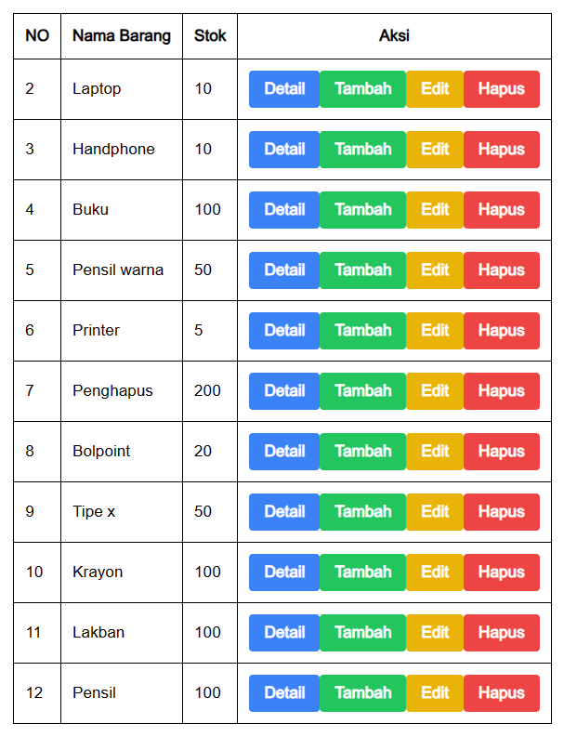

Menghapus data Pensil

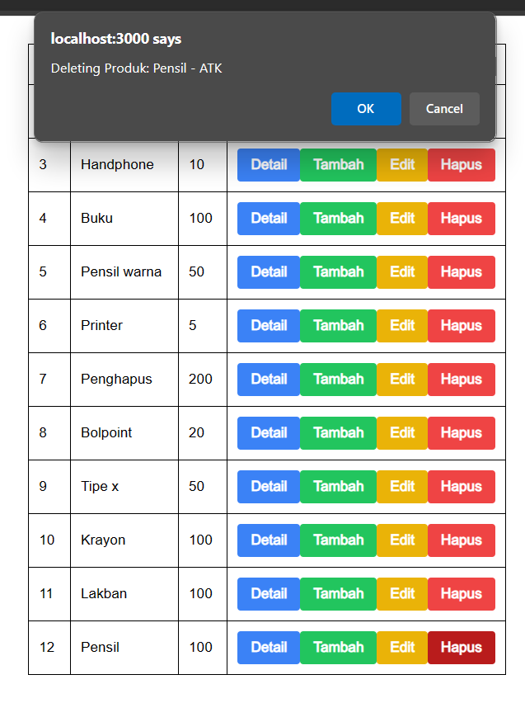

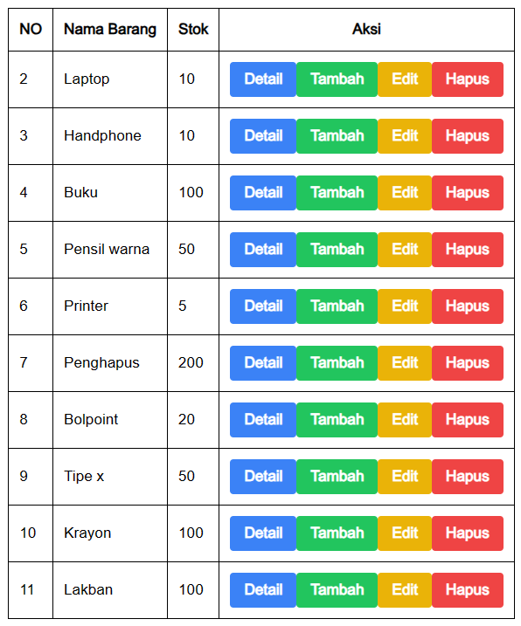

1. Kumpulkan kedua project dalam satu folder dan upload ke github yang nantinya link dikirimkan ke elearning.